TP 2. Iodométrie : Titrage potentiométrique à courant nul ( i = 0)

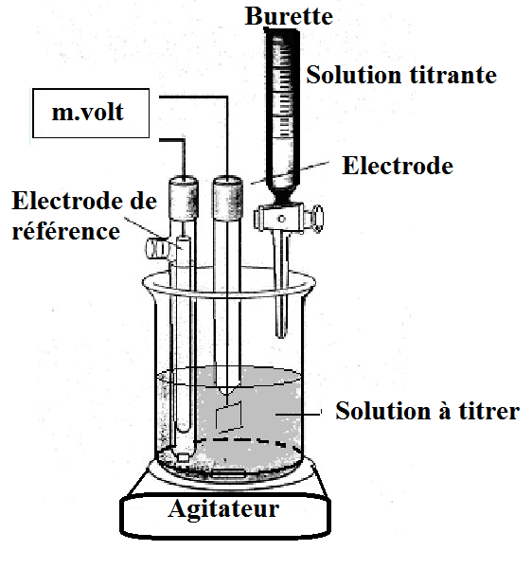
- Produits:

- Solution titrante de thiosulfate de sodium (Na₂S₂O₃) ou d’ammonium (0.1M).
- Solution d’iodure de potassium (KI) (0.1M)
- Eau de Javel(NaClO)
- Solution d'acide sulfurique ou acide acétique (CH₃COOH)
- Solution d'amidon

- Equipements :
- Agitateur magnétique et barreau aimanté
- Béchers
- Burette
- Electrodes (électrode de platine + graphite + référence)
- Millivoltmètre.

- Protocole :
Titrage potentiométrique à courant nul ( i = 0)
- Dans un erlenmeyer, verser avec précision une quantité connue d'eau de Javel (NaClO) pour vérifier sa concentration.
- Ajouter quelques gouttes d'acide sulfurique (H₂SO₄) pour acidifier la solution.
- Ajouter en excès une solution d’iodure de potassium et agiter
- Ajouter quelques gouttes de solution d'amidon.
- Remplir la burette avec la solution de thiosulfate de sodium (Na₂S₂O₃) titrante (2,48 g dans 100mL).
- On introduit dans le bécher une électrode de référence (ou contre électrode) et une électrode de platine,
- Noter les valeurs de différence de potentiel ΔE entre les deux électrodes au cours du dosage,
- Titrer jusqu’à la disparition de la couleur que la réaction d'oxydation a été complétée.
- Tracer ΔE +/- E_{ref}= f(V) où V est le volume de la solution de thiosulfate de sodium (E_{ECS} = 0.2444 V/ENH et E_{Ag/AgCl} = 0,227V/ENH ).

ENH E_{ref}
Remarque :
On observe qu'après l'équivalence la différence de potentiel mesurée n'est pas stable. Le relevé des mesures n'est possible qu'avant l'équivalence (couple S₄O₆²⁻aq / S₂O₃²⁻aq système lent ne peut pas être utilisé pour réaliser un dosage potentiométrique à courant nul) .
- Questions :

- Ecrire la réaction Ox/Red entre l’eau de Javel et et la solution de iodure (I⁻) ?
- Ecrire la réaction Ox/Red entre la solution de l’iode formé et et la solution de réducteur (S₂O₃²⁻) ?
- Tracer et interpréter la courbe ΔE +/- E_{ref}= f(V)? déduire Veq
- Tracer la courbe de la première dérivée d(ΔE +/- E_{ref})/dV= f(V)? déduire Veq
- Tracer la courbe de la deuxième dérivée d(ΔE +/- E_{ref})/dV= f(V)? déduire Veq
- Calculer la concentration de l’iode ?
- Calculer la concentration de l’eau de Javel (mmol/l ; mg/l et °Chl) ? (Le degré chlorométrique (°Chl) : donne le pouvoir oxydant d'un litre d'eau de Javel, à 20°C, exprimé en litres de dichlore gazeux sous 1 bar et à 0°C. Il correspond au dichlore gazeux (Cl₂) utilisé pour fabriquer l'eau de Javel. (1°Chl = 1 mole Cl₂ = 1 mole d’eau de Javel).
Données : E⁰ (I₃⁻/I⁻) = 0,54 V/ENH, E⁰ (S₄O₆²⁻/S₂O₃²⁻)= 0,08 V/ENH.
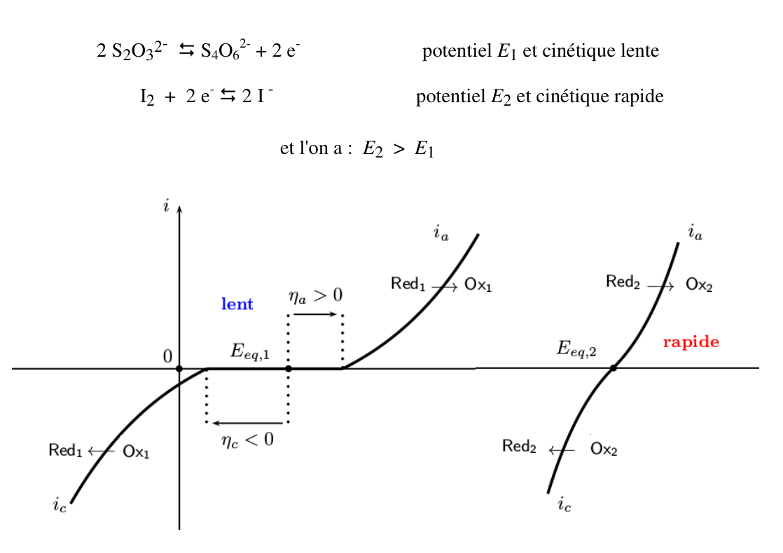

Figure 2 : Système lent et système rapide

Nom: ……………..………………… Prénom :…………………………………….
Nom: ……………..………………… Prénom :…………………………………….
Nom: ……………..………………… Prénom :…………………………………….

TP 2. Iodométrie : Titrage potentiométrique à courant nul ( i = 0)
Partie 1 :
- Ecrire les réactions Ox/Red des deux couples (S₄O₆²⁻/S₂O₃²⁻) et (I₃⁻/I⁻) ?
……………………………………………………………………………………………………………………………………………………………………………………………………………………………………

- Ecrire la réaction Ox/Red entre l’eau de Javel et et la solution de iodure (I⁻) ?
…………………………………………………………………………………………………………………
- Tracer et interpréter la courbe ΔE (mV) + E_{ref} = E _{mesure} = f (v)? déduire les valeurs de Veq à partir des trois courbes : ΔE (mV) + E_{ref} = E _{mesure} = f (v), première dérivée et deuxième dérivée ?
………………………………………………………………………………………………………………………………………………………………………………………………………………………………………………………………………………………………………………………………………………………………………………………………………………………………………………………………………………………………………………………………………………………………………………………………………………………………………………………………………………………………………………
……………………………………………………………………………………………………………………………………………………………………………………………………………………………………Calculer la concentration de la solution de réducteur I₃⁻ ?
…………………………………………………………………………………………………………………………………………………………………………………………………………………………………………………………………………………………………………………………………………………………………………………………………………………………………………………………………………
Partie 2 :
- Ecrire la réaction Ox/Red entre l’eau de Javel et et la solution de iodure (I⁻) ?
……………………………………………………………………………………………………………………………………………………………………………………………………………………………………
- Ecrire la réaction Ox/Red entre la solution de l’iode formé et et la solution de réducteur (S₂O₃²⁻) ?
…………………………………………………………………………………………………………………

- Calculer la concentration de l’eau de Javel (mmol/l ; mg/l et °Chl) ? (Le degré chlorométrique
(°Chl) : donne le pouvoir oxydant d'un litre d'eau de Javel, à 20°C, exprimé en litres de dichlore gazeux sous 1 bar et à 0°C. Il correspond au dichlore gazeux (Cl₂) utilisé pour fabriquer l'eau de Javel. (1°Chl = 1 mole Cl₂ = 1 mole d’eau de Javel).
……………………………………………………………………………………………………………………………………………………………………………………………………………………………………
……………………………………………………………………………………………………………………………………………………………………………………………………………………………………
……………………………………………………………………………………………………………………………………………………………………………………………………………………………………

